标的物介绍
一、基本情况
广州安燃能源有限公司单户债权（下称“标的债权”），截至基准日2025年2月28日，标的债权本金合计9,845.49万元。具体情况如下：
单位：人民币/万元
借款人名称 | 本金 | 利息 | 债权金额 | 抵质押物情况 | 保证人 | 诉讼情况
广州安燃能源有限公司 | 9,845.49 | 9,742.17 | 19,587.66 | 湛江怡和置业有限公司名下位于湛江市霞山区人民大道南28号怡福大厦一层07、18、27 号商铺，二层07号商铺，三层01、02、10、11号商铺 | 陈春雷 | 终本执行

注：1.本清单仅列示截至【2025】年【2】月【28】日的债权本金，债务人和担保人应支付给我司的利息、罚息、复利、违约金及其它应付款，按借款合同、担保合同及中国人民银行的有关规定或生效法律文书确定的方法计算；
2.若债务人、担保人因各种原因更名、改制、歇业、吊销营业执照或丧失民事主体资格的，请相关承债主体或主管部门代为履行义务或履行清算责任；
3.以上内容如有错漏，以债务人、担保人等原已签署的交易合同及/或生效法律文书等相关法律文件为准；
4.资产介绍仅供参考,我司不对其承担任何法律责任。
二、资产介绍
上述债权涉及抵押物为位于湛江市霞山区人民大道南28号怡福大厦一层07、18、27 号商铺，二层07号商铺，三层01、02、10、11号商铺（共8间商铺，建筑面积6,025.72平方米，套内面积4,346.29平方米）。
抵押物位于广东省湛江市霞山区商业旺地怡福大厦内，在湛江市主道路人民大道、解放东路的交汇处，周边公交线路密集，有餐饮、娱乐等多元业态。
三、主要抵押物及周边照片
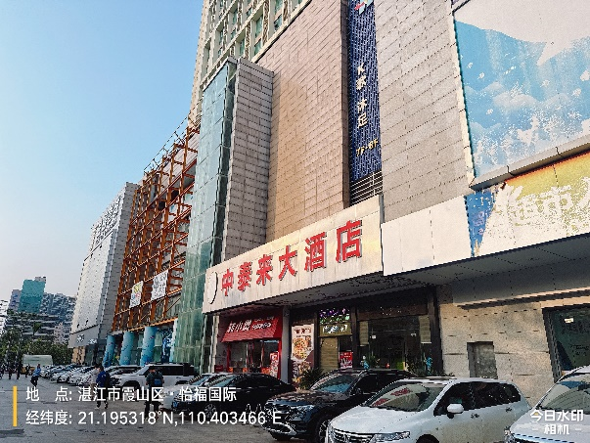 | 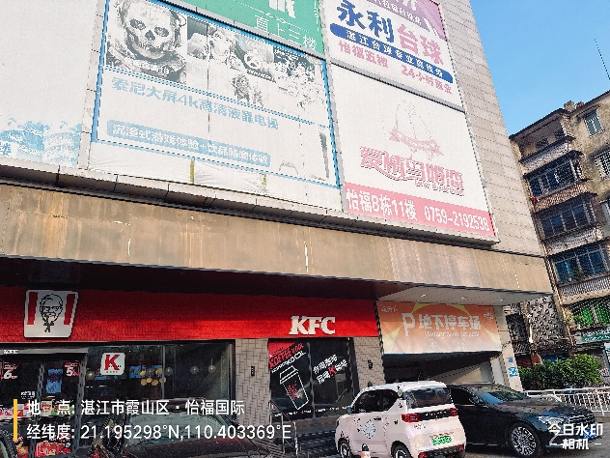
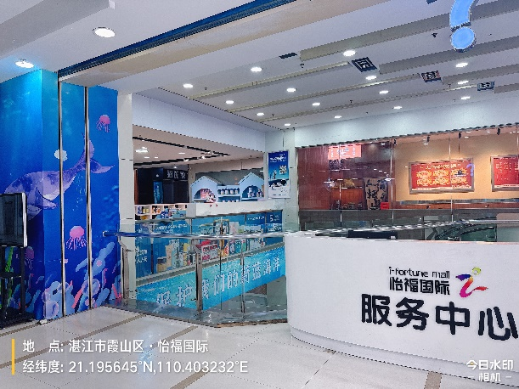 | 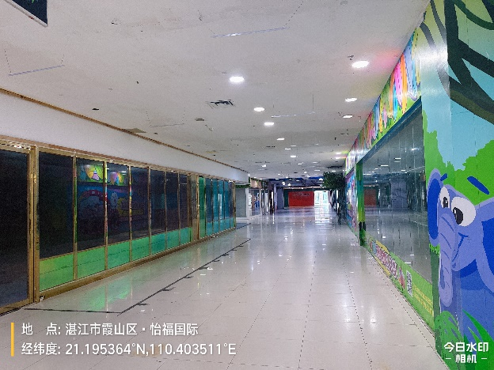
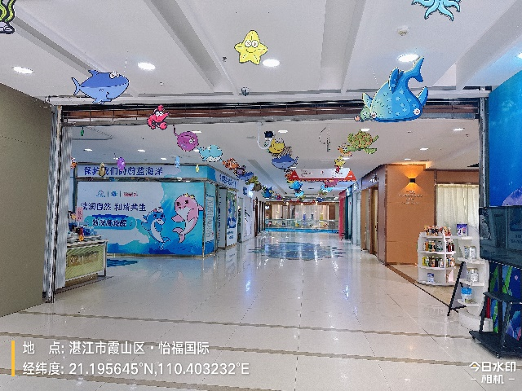 | 